Cristnogaeth / Rhan 3 -
MOESOLDEB
Yn yr uned hon byddwn yn edrych ar rhai o’r pethau a ddysgodd Iesu am sut ddylai Cristnogion fyw eu bywyd a thrin pobl eraill. Beth oedd Iesu yn ei ddysgu? Sut ddylai pobl ymateb i’w gelynion? Oes rhaid maddau? Ddylen ni helpu eraill? Ydio’n iawn bod yn gyfoethog?
Mae ‘Moesoldeb’ (Morality) yn ymwneud a beth sydd yn ‘iawn’ a ‘ddim yn iawn’ mewn bywyd. Wrth penderfynu beth sydd yn foesol gywir neu anghywir mewn bywyd byddwn yn aml yn troi at neu yn gwrando ar wahanol ffynonellau awdurdod mewn bywyd. Rhestrwch rai ohonynt ar y wal yma………….

Pam ei bod weithiau yn anodd gwybod beth sydd yn ‘dda’ ac yn ‘ddrwg’? (Trafodaeth)
e.e. Ydi lladd BOB amser yn anghywir?
Ydi godineb BOB amser yn anghywir?
Ydi mynd i ryfel BOB amser yn anghywir?

Dyma 6 senario i chi eu trafod
Pwnc | Mae’n gywir | Mae’n anghywir | Fy rheswm /Sylw
Moesoldeb Absoliwt sef…… | Moesoldeb Perthnasol sef….
Mae dau fath gwahanol o foesoldeb:-

GORCHYMYN DWYFOL

Pam fod Cristnogion yn dilyn ac ufuddhau i ddysgeidiaeth Iesu?
Nodwch 4 rheswm
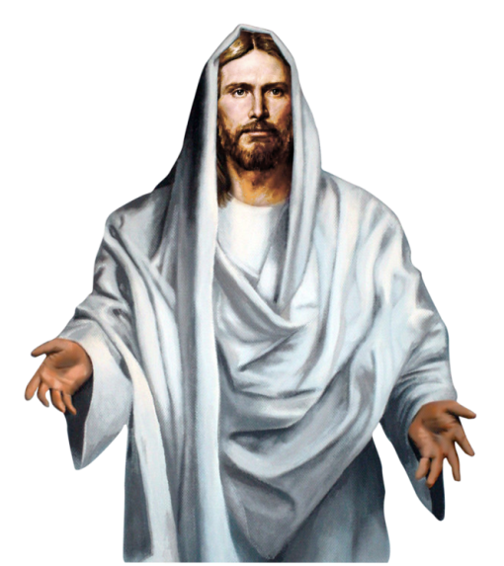

Rydym yn dod o hyd i eiriau a dysgeidiaeth Iesu mewn 4 llyfr o’r enw
Yr E___________________ sef…
__________ ________ ____________ a ____________

Rhan o beth ddysgodd Iesu am foesoldeb
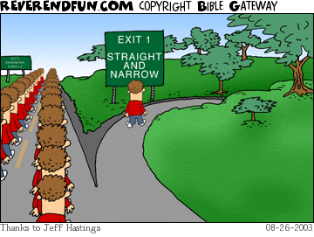
(1)Gwneud dewis
(Mathew 7:13-14)

Nodwch 2 beth rydych yn ei ddysgu yma am fod yn Gristion
- ____________________________________________________________________________________________________________________________
- ____________________________________________________________________________________________________________________________

Cariad at eraill
Mae Iesu yn siarad llawer am y cariad arbennig roedd eisiau I Gristnogion ei ddangos at bobl eraill. Yr enw ar y cariad arbennig yma yw agape.
Agape

(2) Caru a gwasanaethu eraill Dameg y Defaid a’r Geifr
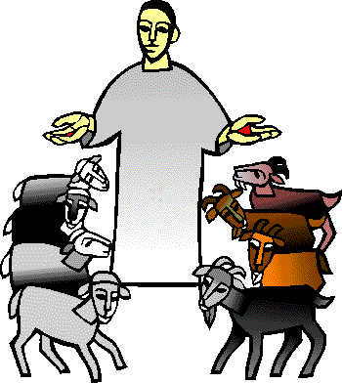
Mathew 25: 31 - 46
Sgwennwch grynodeb byr iawn o’r ddameg yma

Neges y ddameg yw:-
_______________________________________________________________________________________________________________________________________________________________________________________________________________________________________________________________________________________________________________________________________________
Sut mae’r ddameg hon wedi dylanwadu gwaith Byddin yr Iachawdwriaeth?

(3)Gelynion Mathew 5:43 - 44
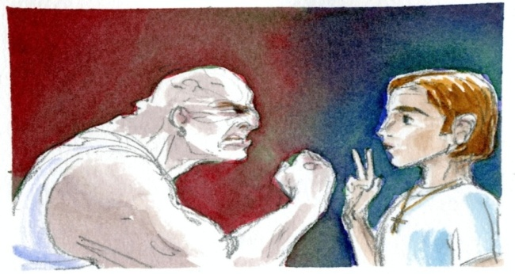
Dysgodd Iesu mae y ffordd gywir i ymateb i’ch gelynion yw….
- ________________________________ a
- __________________________________

(4) Caru sut? Ioan 13: 34 - 5
Sut oedd Iesu am i Gristnogion garu pobl eraill?
“_________________________________________
_________________________________________”

(5) Caru pwy? Luc 10:25 - 37 Dameg y Samariad Trugarog
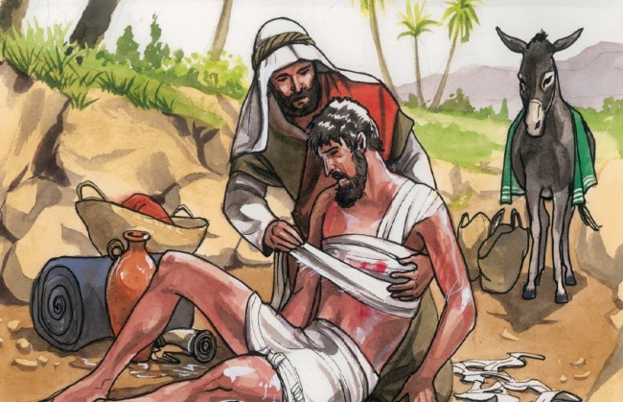
Mae un o ddamhegion enwocaf Iesu yn darlunio beth mae yn ei olygu i garu eich cymydog ‘fel chi eich hun’
Crynodeb byr iawn o’r ddameg | Neges y ddameg i Gristnogion

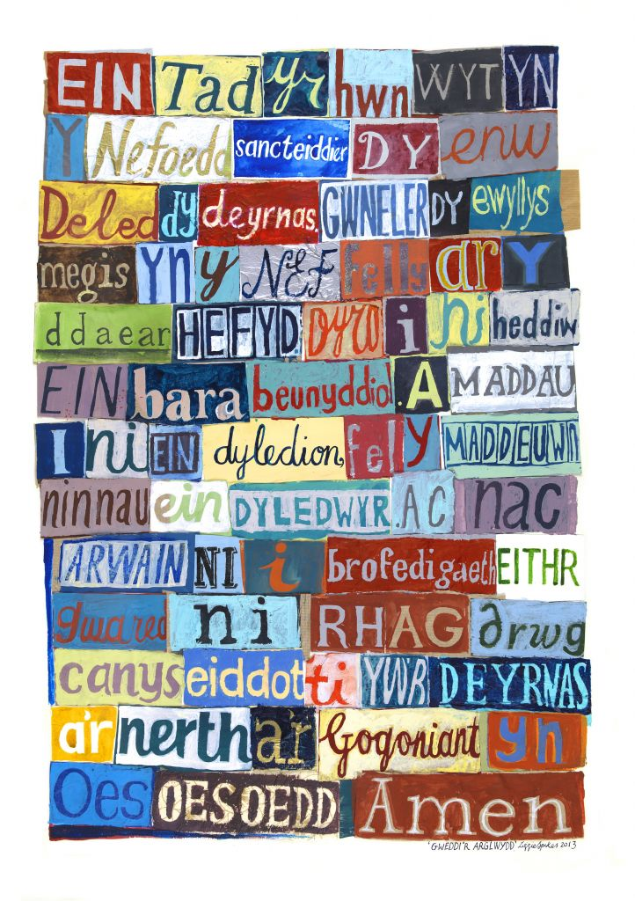
(6) Iesu yn siarad am faddeuant Mathew 6:5-15
Un diwrnod siaradodd Iesu am sut dylai ei ddilynwyr ef weddio. Mae’n Gweddi’r Arglwydd yn dweud fod rhaid i Gristion faddau i eraill neu…
__________________________________
__________________________________
__________________________________
__________________________________
__________________________________

(7)Iesu yn siarad am faddau - Mathew 18:21-22
Ydi maddau i rhywun 7 gwaith yn ddigon?
Beth ddywedodd Iesu?
“____________________________________________________________________________”

(8) Iesu yn siarad am faddeuant Luc 23:34
Roedd Iesu yn siarad am faddeuant pan oedd yn marw ar y groes
Pan ddywedodd…
“______________________________
_______________________________”
Mae’r geiriau yma yn dangos i Gristnogion:-
- ____________________________________________________________________________________________________________________________
- ____________________________________________________________________________________________________________________________

(9) Bod yn gyfoethog Mathew 6:19-21
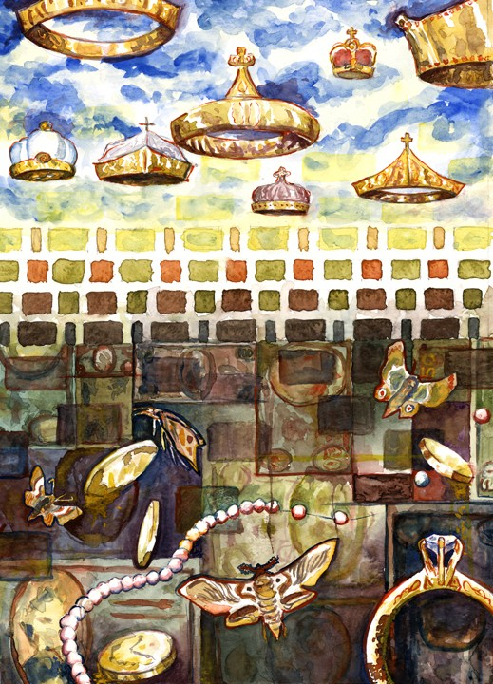
Copiwch allan adnod 20
________________________________________________________________________________________________________________________

Neges Iesu yma oedd….
________________________________________________________________________________________________________________________________________________________________________________________________________________________________

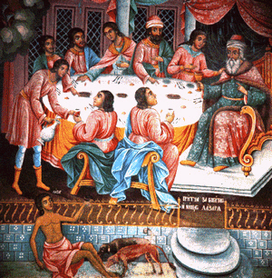
(10)Y Dyn cyfoethog a Lazarus Luc 16:19-21
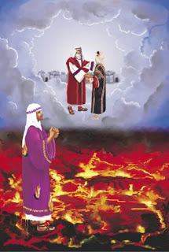
Sgwennch grynodeb byr iawn o’r ddameg yma…mewn rhyw 4 pwynt

Y neges roedd Iesu yn ei dysgu yma oedd…….
______________________________________________________________________________________________________________________________________________________________________________________________________________________________________________________________________________________________________________________________________________________________________________________________________

Adolygu Dysgeidiaeth Iesu ar foesoldeb
Dysgeidiaeth | Neges | Sut gall Cristion ymateb i’r ddysgeidiaeth yma?
1
2

3

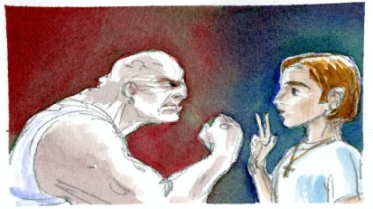
4.

5

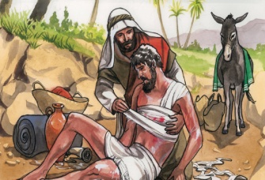
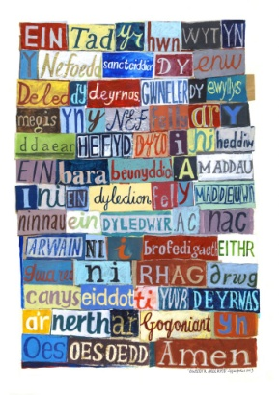
6
7
8
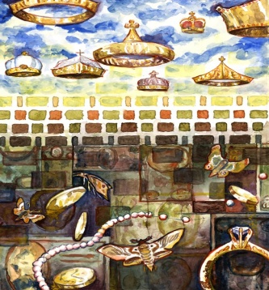
9
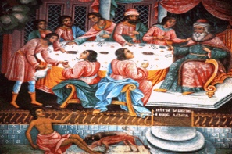
10

